ИНСТРУКЦИЯ
для студентов, проходящих производственную практику

Перед выходом на практику студент должен:
- Ознакомиться с планом и содержанием практики, с адресом организации и руководителем, где будет проходить практика.
- Познакомиться с требованиями принимающей базы практики.

В период прохождения практики студент обязан:
В первый день обязательно пройти инструктаж по ТБ с подписями и печатью. Ознакомиться и указать нормативные документы.
- Выполнять все административные и организационные требования принимающей базы практики, соблюдать трудовую дисциплину.
- Провести согласно тематическому плану практики все необходимые виды работ.
- Систематически вести дневник практики (описывать выполненную работу с приложением фотоотчета).

По окончании практики студент должен:
Представить методическому руководителю следующие документы, свидетельствующие о выполнении программы практики в полном объеме:
- дневник практики;
- отчет о прохождении практики, включающий перечень выполненных манипуляций с указанием их количества, а также текстовый отчет, содержащий анализ условий прохождения практики с выводами и предложениями; (с обязательной печатью где указано МП организации)
- индивидуальные задания( по выбору из предложенного списка)
- характеристику, подписанную общим и непосредственным руководителями практики, аттестационный лист заверенную печатью организации.

По окончании практики студент обязан:
По окончании производственной практики в установленный срок студент обязан защитить отчет в форме дифференцированного зачета.
При неявке студента в установленный срок или при отсутствии в полном объеме документов, в последующий срок сдачи к оценке применяется понижающий коэффициент 0,8-0,6.

Федеральное государственное бюджетное
образовательное учреждение высшего образования
"Красноярский государственный медицинский университет
имени профессора В.Ф. Войно-Ясенецкого"
Министерства здравоохранения Российской Федерации

Фармацевтический колледж

ДНЕВНИК
производственной практики

МДК 01. «Теория и практика лабораторных общеклинических исследований»

Ф.И.О Донгак Анай-кыс Хеймер-ооловна

Место прохождения практики «Красноярский краевой наркологический диспансер»
(медицинская организация, отделение)

С «9» ноября 2022г. по «22» декабря 2022г.

Руководители практики:

Общий – Ф.И.О. (его должность) _____________________________________

Непосредственный – Ф.И.О. (его должность)___________________________

Методический – Ф.И.О. (его должность) Букатова Е.Н

Красноярск
2022

Содержание

1. Цели и задачи практики.

2. Знания, умения, практический опыт, которыми должен овладеть студент после прохождения практики.

3. Тематический план.
4.График прохождения практики.
5.Лист лабораторных исследований.
6. Инструктаж по технике безопасности.
7.Индивидуальные задания студентам
8. Отчет по производственной практике (цифровой, текстовой).
9.Характеристика
10.Путевка
11.Бригадный журнал
12. Перечень вопросов к дифференцированному зачету по производственной практике.
13. Перечень зачетных манипуляций
14. Нормативные документы.

1. Цель и задачи прохождения производственной практики
Цель производственной практики «Теория и практика лабораторных общеклинических исследований» состоит, в закреплении и углублении теоретической подготовки обучающегося, приобретении им практических умений, формировании компетенций, составляющих содержание профессиональной деятельности медицинского технолога/ медицинского лабораторного техника.

Задачами являются:
- Ознакомление со структурой клинико - диагностической лаборатории и организацией работы среднего медицинского персонала;
- Формирование основ социально - личностной компетенции путем приобретения студентом навыков межличностного общения с медицинским персоналом и пациентами;
- Осуществление учета и анализа основных клинико-диагностических показателей;
- Обучение студентов оформлению медицинской документации;
- Отработка практических умений.

2. Знания, умения, практический опыт, которыми должен овладеть студент после прохождения практики

Приобрести практический опыт:
- определения физических и химических свойств биологических жидкостей,
- микроскопического исследования биологических материалов: мочи, кала, дуоденального содержимого, отделяемого половых органов, мокроты, спинномозговой жидкости, выпотных жидкостей; кожи, волос, ногтей.
Освоить умения:
- проводить все виды исследований с соблюдением принципов и правил безопасной работы;
- проводить стерилизацию лабораторной посуды и инструментария;
- дезинфекцию биологического материала;
- оказывать первую помощь при несчастных случаях;
-готовить биологический материал, реактивы, лабораторную посуду оборудование;
-проводить общий анализ мочи: определять ее физические и химические свойства,
-готовить и исследовать под микроскопом осадок мочи;
-проводить функциональные пробы;
-проводить дополнительные химические исследования мочи (определение желчных пигментов, кетонов и пр.);
-проводить количественную микроскопию осадка мочи;
-работать на анализаторах мочи;
- проводить микроскопическое исследование желчи;
-исследовать спинномозговую жидкость: определять физические и химические свойства, подсчитывать количество форменных элементов;
- исследовать экссудаты и транссудаты: определять физические и химические свойства, готовить препараты для микроскопического исследования;
- исследовать мокроту: определять физические и химические свойства,
-готовить препараты для микроскопического и бактериоскопического исследования;
- исследовать отделяемое женских половых органов: готовить препараты для микроскопического исследования, определять степени чистоты;
- исследовать эякулят: определять физические и химические свойства,
- готовить препараты для микроскопического исследования;
- работать на спермоанализаторах

Знать:

- основы техники безопасности при работе в клинико-диагностической лаборатории; нормативно-правовую базу по соблюдению правил санитарно - эпидемиологического режима в клинико-диагностической лаборатории; - задачи, структуру, оборудование, правила работы и техники безопасности в лаборатории клинических исследований;
- основные методы и диагностическое значение исследований физических, химических показателей мочи; морфологию клеточных и других элементов мочи;
- основные методы и диагностическое значение исследований
физических, химических показателей кала; форменные элементы кала , их выявление;
физико-химический состав содержимого желудка и двенадцатиперстной кишки; изменения состава содержимого желудка и двенадцатиперстной кишки при различных заболеваниях пищеварительной системы;
- лабораторные показатели при исследовании мокроты (физические свойства, морфологию форменных элементов) для диагностики заболеваний дыхательных путей; морфологический состав, физико-химические свойства выпотных жидкостей, лабораторные показатели при инфекционно-воспалительных процессах, травмах, опухолях и др.;
- морфологический состав, физико-химические свойства спинномозговой жидкости, лабораторные показатели при инфекционно-воспалительных процессах, травмах, опухолях и др.;
-принципы и методы исследования отделяемого половых органов,
- общие принципы безопасной работы с биологическим материалом.

3. Тематический план
№ | Наименование разделов и тем практики |  | Всего часов
3/5 семестр |  |  | 72
1 | Ознакомление с правилами работы в КДЛ:  - изучение нормативных документов, регламентирующих санитарно-противоэпидемический режим в КДЛ. |  | 6
2 | Подготовка материала к общеклиническим исследованиям:  - прием, маркировка, регистрация биоматериала. |  | 6
3 | Организация рабочего места:  - приготовление реактивов, подготовка оборудования, посуды для исследования. |  | 6
4 | Исследование биологических жидкостей:  - Исследование мочевой системы.  - Исследование содержимого ЖКТ  - Исследование спинномозговой жидкости.  - Исследование жидкостей серозных полостей.  -Исследование отделяемого половых органов.  - Исследование мокроты.  - Исследования при грибковых заболеваниях.  - Работа на анализаторе мочи и спермоанализаторах. |  | 42
5 | Регистрация результатов исследования. |  | 3
6 | Выполнение мер санитарно-эпидемиологического режима в КДЛ:  - проведение мероприятий по стерилизации и дезинфекции лабораторной посуды, инструментария, средств защиты.  - утилизация отработанного материала. |  | 6
Вид промежуточной аттестации |  | Дифференцированный зачет | 3
Итого |  |  | 72

4.График прохождения практики
№ п/п | Дата | Часы | оценка | Подпись руководителя
1 | 09.12.2022 | 08:00-12:00
2 | 10.12.2022 | Методический день
3 | 1212.2022 | 08:00-12:00
4 | 13.12.2022 | 08:00-12:00
5 | 14.12.2022 | 08:00-12:00
6 | 1512.2022 | 08:00-12:00
7 | 16.12.2022 | 08:00-12:00
8 | 17.12.2022 | Методический день
9 | 19.12.2022 | 08:00-12:00
10 | 20.12.2022 | 08:00-12:00
11 | 21.12.2022 | 08:00-12:00
12 | 22.12.2022 | 08:00-12:00

5.ИНСТРУКТАЖ ПО ТЕХНИКЕ БЕЗОПАСНОСТИ

- Требования безопасности перед началом работы
1)Работать в санитарно-гигиенической одежде (халат, шапочку, медицинская маска), волосы убрать под головной убор, не держать в карманах одежды посторонних предметов.
2)Надеть резиновые перчатки, предварительно проверив их на механическую целостность путем скручивания пальцев перчаток
3)Подготовить свое рабочее место к безопасной работе, привести его в надлежащее санитарное состояние, убедиться в исправности инструментов, приспособлений
4)На рабочем месте не должны находиться неиспользуемое в работе оборудование, электроприборы, другие посторонние предметы.
5)Прокварцевать кабинет.
- Требования безопасности во время работы
1)Содержать в чистоте свое рабочее место в течение всего рабочего дня, не загромождать проходы ненужными предметами.
2)При выполнении работ пользоваться средствами индивидуальной защиты.
3)При работах с применением бытовых электроприборов во избежание поражения электрическим током необходимо знать и выполнять меры безопасности.
- Требования безопасности в аварийных ситуациях
1)При возникновении аварий или ситуаций, которые могут привести к авариям или несчастным случаям (ожогам, травмированиям и др. поражениям) приостановить работу, предупредить окружающих об опасности, проветрить помещение при необходимости. Доложить зав. отделением и в дальнейшем действовать по его указанию
2)При авариях на системе отопления, водоснабжения, канализации сообщить зав. отделением и в дальнейшем действовать по его указанию
3)При пожаре, загорании немедленно сообщить в пожарную часть по телефону 01 и приступить к тушению пожара согласно пожарному расчету. Принять меры к эвакуации людей и материальных ценностей в соответствии с планом эвакуации на случай пожара или других стихийных бедствий.
4)При случайном попадании жидких раздражающих средств на кожу следует немедленно смыть пораженное место обильной струей воды.
4.1. ТБ при попадании б\м на кожные покровы: - немедленно обработать перчатки дезинфицирующим раствором или кожным антисептиком и снять их;
- вымыть руки с мылом под проточной водой;
- обработать руки 70% этиловым спиртом;
- смазать края раны 5% спиртовым раствором йода;
- при необходимости поврежденные места заклеить лейкопластырем
4.2. ТБ при попадании б\м на слизистую рта: - немедленно выплюнуть попавшую в рот жидкость, промыть большим количеством воды и прополоскать 70% этиловым спиртом
4.3. ТБ при попадании б\м на слизистую глаза: - обильно промыть проточной (питьевой) водой (не тереть!)
Рекомендации:
- не снимать контактные линзы (при наличии) на время промывания, тк они создают защитный барьер;
- промыв глаза, снять контактные линзы и обработать как обычно
4.4. ТБ при попадании б\м на слизистую носа: - обильно промыть водой
4.5. ТБ при попадании б\м на спец.одежду: - снять рабочую одежду;
- погрузить рабочую одежду в дезинфицирующий раствор.
4.6. ТБ при травме: Если нет кровотечения- необходимы выдавить пару капель (поверхностно), чтобы минимизировать риск заражения- обработать участок повреждения. Если же кровотечение есть- не останавливать его – далее обработать.
- Требования безопасности по окончании работ
1)Привести в порядок свое рабочее место, протереть инструмент, приспособления и убрать их в отведенные места
2)Снять санитарную одежду
3)Выполнить все требования личной гигиены
4)Отключить используемое в работе электрооборудование.
5)Обо всех замеченных неполадках сообщить руководителю структурным подразделением, сделать соответствующую запись в техническом журнале.
6)Выключить электроэнергию, запереть кабинет.
5.Требования безопасности при эксплуатации электрооборудования.
При эксплуатации приборов и аппаратов необходимо строго руководствоваться правилами, изложенными в техническом паспорте, прилагаемом к приборам и оборудованию заводом-изготовителем.
Металлические корпуса всех электроприборов и электрооборудования должны быть заземлены.
Регулярно должна проверяться исправность электроприборов и электрооборудования.
Чистка, регулировка и ремонт приборов и аппаратов допускается только после их выключения из электросети.
Электроприборы включают в сеть с соответствующим прибору напряжением.

Подпись общего руководителя ________________

Подпись студента _________________________

Печать лечебного учреждения

6.Лист лабораторных исследований.
3/5 семестр

Исследования. | Количество исследований по дням практики. |  |  |  |  |  |  |  |  |  |  |  | итог  итого
 | 1 | 2 | 3 | 4 | 5 | 6 | 7 | 8 | 9 | 10 | 11 | 12
-Изучение нормативных документов | +
-Прием, маркировка, регистрация биоматериала. |  | + | + | + | + | + | + | + | + | +
- Организация рабочего места |  | + | + | + | + | + | + | + | + | +
- Исследование мочевой системы. |  | + | +
-Исследование содержимого ЖКТ |  |  |  |  |  |  | +
- Исследование спинномозговой жидкости. |  |  |  |  |  | +
- Исследование жидкостей серозных полостей. |  |  |  |  | +
-Исследование отделяемого половых органов.
- Исследование мокроты. |  |  |  | +
- Исследования при грибковых заболеваниях.

- Работа на анализаторе мочи. |  |  | + |  |  | +
- Работа на спермоанализаторах.
-Регистрация результатов исследования | + | + | + | + | + | + | + | + | + | +
-Утилизация отработанного материала | + | + | + | + | + | + | + | + | + | +

7. Индивидуальные задания студентам
- Описать этапы обработки использованной химической посуды (пробирок), принятые в ЛПУ, где проходит практика.
- Дать анализ использующихся в КДЛ дезинфицирующих средств: названия, состав, цели и способы применения.
- Описать способы дезинфекции отработанного биологического материала, использующиеся в ЛПУ, где проходит практика.
- Провести анализ использования экспресс - исследований в КДЛ. Составить план - схему КДЛ.
- Составить план - схему помещений для клинических исследований (с обозначением вытяжного шкафа, приборов и т.д.)
- Составить перечень проводимых в КДЛ исследований мочи с названием используемых методик.
- Составить перечень проводимых в КДЛ исследований содержимого ЖКТ с названием используемых методик
- Составить перечень проводимых в КДЛ исследований ликвора, выпотных жидкостей, мокроты, отделяемого половых органов с названием используемых методик.
- Описать методики, которые не изучались на занятиях (принцип, реактивы, ход определения), или различия в выполнении методик на базе практики и в колледже.
- Составить перечень оборудования, имеющегося в КДЛ на базе практики.
- Выполнить компьютерную презентацию.
Примерная тематика презентаций:

№ п/п | Темы
 | 3/5 семестр
1. | - Внутрилабораторный контроль качества лабораторных исследований: характеристика этапов.  - Особенности лабораторной диагностики при различных клинических формах менингококковой инфекции.  - Лабораторная диагностика описторхоза.  - Лабораторная диагностика лямблиоза.  - Лабораторная диагностика бактериального вагиноза.

8.ОТЧЕТ ПО ПРОИЗВОДСТВЕННОЙ ПРАКТИКЕ

Ф.И.О. обучающегося Донгак Анай-кыс Хеймер-ооловна
Группы «324» специальности 31.02.03 - Лабораторная диагностика
Проходившего (ей) производственную практику
с 09.12.2022 по 22.12.2022г
За время прохождения практики мною выполнены следующие объемы работ:
- Цифровой отчет
№ | Виды работ | Кол-во
1. | -изучение нормативных документов, регламентирующих санитарно-противоэпидемический режим в КДЛ:
2. | - прием, маркировка, регистрация биоматериала.
3. | - приготовление реактивов, подготовка оборудования, посуды для исследования
4 | Исследование биологических жидкостей:  - Исследование мочевой системы.  - Исследование содержимого ЖКТ  - Исследование спинномозговой жидкости.  - Исследование жидкостей серозных полостей.  -Исследование отделяемого половых органов.  - Исследование мокроты.  - Исследования при грибковых заболеваниях.  - Работа на анализаторе мочи и спермоанализаторах.
5 | Регистрация результатов исследования.
6 | проведение мероприятий по стерилизации и дезинфекции лабораторной посуды, инструментария, средств защиты;  - утилизация отработанного материала.

День №1: Изучение нормативных документов.
09.12.2022 Ознакомление с правилами работы в КДЛ.
Сегодня наша бригада пришла на производственную практику в КГБУЗ «Красноярский краевой наркологический диспансер №1».
Когда мы пришли в лабораторию, нам старший-лаборант провел вводный инструктажа по техники безопасности затем ознакомились с правилами работы в КДЛ.
Документы, регламентирующие правила безопасности в КДЛ.
1. Инструкция по мерам профилактики распространения инфекционных заболеваний при работе в КДЛ ЛПУ.
2. ОСТ 42-21-2-85 «Стерилизация и дезинфекция изделий медицинского назначения».
3. Приказ Министерства здравоохранения РФ от 18 мая 2021 г. № 464н "Об утверждении Правил проведения лабораторных исследований».
4. СанПин 2.1.3.2630-10 «Санитарно-эпидемиологические требования к организациям, осуществляющим медицинскую деятельность».
5. СанПин 2.1.7.2790-10 «Санитарно-эпидемиологические требования к обращению с медицинскими отходами».
6. СанПиН 2.1.3684 - 21 «Санитарно - эпидемиологические требования к содержанию территорий городских и сельских поселений, к водным объектам, питьевой воде и питьевому водоснабжению, атмосферному воздуху, почвам, жилым помещениям, эксплуатации производственных, общественных помещений, организации и проведению санитарно - противоэпидемических (профилактических) мероприятий».
7. СанПин 3.3686-21 «Санитарно-эпидемиологические требования по профилактике инфекционных болезней»
8. Приказ № 170 МЗ РФ от 15.08.94 «О мерах по совершенствованию профилактики и лечения ВИЧ инфекции в РФ»;

День №2: Подготовка материала к общеклиническим исследованиям.

10.12.2022. Прием, маркировка, регистрация биоматериала.
Подготовка биоматериала к исследованию начинается с доставки.
в 09:00 б/м доставляется в лабораторию. Доставка осуществляется автотранспортом в специальном контейнере для транспортировки.
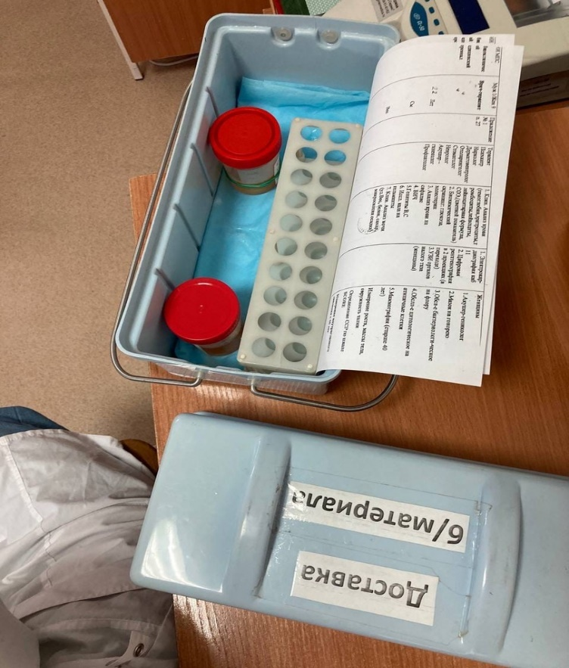
(Рисунок №1. Контейнер с б/м)
В соответствии с б/м также доставляется бланк с необходимой личной информацией о пациенте.
Второй этап: Маркировка материала для лабораторного исследования.
На этикетке пробирок (контейнеров) с материалом указывается: порядковый номер образца, соответствующий номеру в сопроводительном документе, и, по возможности, фамилия и инициалы пациента и врача, тип биоматериала.
Третий этап: Исследование материала.
В процессе заполняется бланк с результатами исследования. Данный бланк передается лечащему врачу, для постановки диагноза, а затем его получает пациент.
Четвертый этап: Архивирование результатов в электронном виде в qMS.
ЛИС (лабораторная исследовательская система) qMS обеспечивает полную автоматизацию технологических процессов современной медицинской лаборатории и поддержку всех видов лабораторных исследований, в том числе микробиологических и гистологических.
Используется ЛИС qMS как автономно, так и в составе полнофункциональной медицинской информационной системы qMS. Возможна организации работы нескольких лабораторий на единой базе ЦОД (Центр Обработки Данных).
Система масштабируется и легко адаптируется к медицинским лабораториям различного типа, профиля и организационной структуры.
Преимущества ЛИС qMS:
1. Позволят лаборатории достигнуть высокого качества результатов исследований.
2. Сокращение времени выполнения исследований.
3. Увеличение производительности лаборатории при неизменном составе оборудования и персонала.
4. Быстрый доступ к результатам исследований для врачей и пациентов.
Также, в конце каждого рабочего дня необходимо произвести обработку рабочего места, утилизацию отработанного материала.
День №3: Организация рабочего места

12.12.2022. Приготовление реактивов, подготовка оборудования, посуды для исследования.
Способы очистки и мытья лабораторной посуды подразделяются на:
- физические (кипячение, воздействие паром, холодом);
- химические (с применением синтетических моющих средств, мыла, органических растворителей, окислителей);
- механические (обработка с помощью щеток, ершей);
- комбинированные.
Мытье посуды для отбора проб и лабораторной посуды выполняется одним из способов (или несколькими сразу) в зависимости от типа и степени загрязнения, а также метода анализа. В данном случае использовались механический, физический и химический методы.
После дезинфекции, мы приступили к предстерилизационной очистке (ПСО). В процессе использовали ершики, щетку и губку.

Подготовили посуду к кипячению с моющим средством. Произвели расчет воды и моющего средства, необходимые для кипячения.

Стерилизация – это полное уничтожение всех форм живых микроорганизмов.
Данный этап имеет большое значение для лабораторного исследования. Именно поэтому необходимо правильно производить очистку и стерилизацию медицинской посуды.

День №5: Исследование биологических жидкостей.

13.12.2022. Исследование мочевой системы.
Моча образуется в почках, главной функцией которых является поддержание постоянства внутренней среды организма. Эта функция обеспечивается выведением с мочой конечных продуктов обмена веществ, избытка солей и воды, а также токсических и чужеродных веществ.
Общий анализ мочи
Включает в себя определение физических свойств мочи:
1.количества
- цвета
- прозрачности
- осадка
- реакции
- запаха
- относительной плотности
химических свойств мочи:
- качественное определение белка и глюкозы
- в случае обнаружения белка и глюкозы определяют их количество
- микроскопическое исследование осадка мочи (ориентировочным методом).

У здорового взрослого человека, получающего обычное смешанное питание, суточное количество мочи (суточный диурез) составляет 0,8-1,5л. В различных условиях суточный диурез может изменяться.
Нормальная моча имеет соломенно-желтый цвет разной интенсивности. Цвет мочи зависит от наличия в ней пигментов: урохромов А и В, уроэритрина,стеркобилиногена, который в моче принято называть уробилиногеном (уробилином) и др. Чем большее количество мочи выделяется, тем она светлее, и, наоборот, чем мочи меньше, тем она темнее.
В норме свежевыделенная моча прозрачна. При стоянии она мутнеет из-за выпадения в осадок солей и клеточных элементов, размножения бактерий. При заболеваниях может выделяться мутная моча. В этих случаях мутность может быть обусловлена большим количеством солей, клеточных элементов (эритроцитов, лейкоцитов), бактерий, жира.
В норме реакция мочи слабокислая или нейтральная (рН = 5,0-7,0)
У здоровых людей относительная плотность мочи колеблется в течение суток от1,005 до 1,030. В утренней, наиболее концентрированной порции мочи она составляет 1,020-1,026.
После того, как б/м поступает в лабораторию мы приступаем к исследованию. Исследование начинается с того, что мы проверяем наличие направления к исследуемой жидкости, а т.е мочи. Затем проводим исследование физических свойств, выписывая результаты в бланк, чтобы врач поставил диагноз.
Первым делом, определяем количество, цвет, прозрачность. Затем с помощью цилиндра на 50мл и урометра проверяем О.П, унифицированным методом Андреева с жидким индикатором бромтимоловым синим мы определяем реакцию мочи, с помощью 20% ССК белок. Также при необходимости проводятся дополнительные реакции (определение глюкозы, кетоновых тел и т.д).
Наличие белка в моче называется протеинурия. Вначале всегда проводят качественные пробы на белок, используя методы:
унифицированную пробу с 20% раствором сульфосалициловой кислоты
кольцевую пробу Геллера
полуколичественное определение белка экспресс-тестами типа «Альбуфан»
В норме эти пробы отрицательны. Если же они дают положительный результат, то есть если в моче обнаружен белок, то проводят его количественное определение:
унифицированным методом с 3% раствором сульфосалициловой кислоты на ФЭКе.
Пироголловым красным на Белуре.
Автоматические анализаторы.

Качественное определение белка в моче пробой с 20% ССК.
Принцип. Белки, содержащиеся в моче, под действием сульфосалициловой кислоты свертываются (денатурируются), в результате чего появляется помутнение раствора или выпадение хлопьев.
Реактивы: 20% раствор сульфосалициловой кислоты (ССК)
Ход определения:
  - Взять 2 химические пробирки одинакового диаметра, промаркировать их «О» (опыт) и «К» (контроль);
  - В обе пробирки наливают по 2-3 мл соответствующим образом подготовленной мочи (см. выше). В опытную пробирку добавляют 3-4 капли 20% ССК, перемешивают ее содержимое;
  - Оценивают, результат пробы на черном фоне. В проходящем свете, сравнивая, прозрачность в опытной и контрольной пробирках.

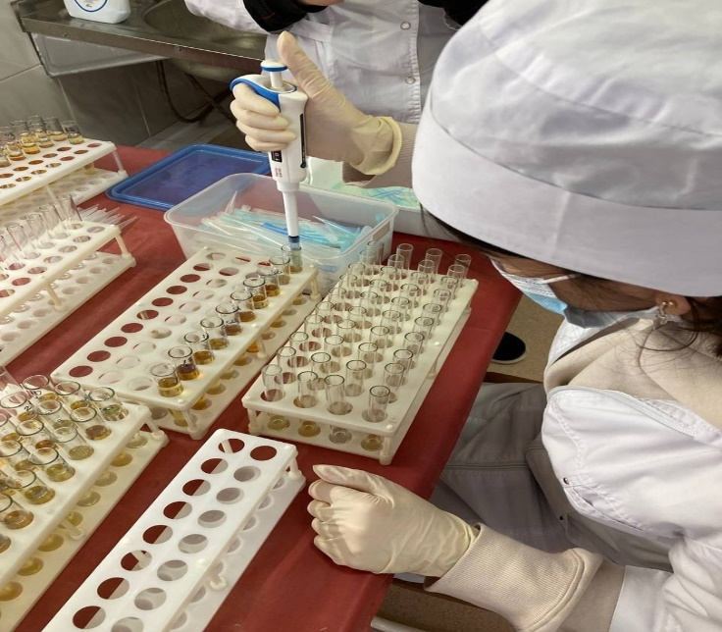
(Рисунок №6. Процесс методики с 20% ССК)

Метод определения количества белка в моче с пирогаллоловым красным.

Принцип метода: При взаимодействии белка с пирогаллоловым красным и молибдатом натрия образуется окрашенный комплекс, интенсивность окраски, которого пропорциональна концентрации белка в пробе.

(Рисунок №7. Паспорт к набору.)

Ход исследования: Приготовить пробы смешиванием компонентов.
Компоненты | Холостая проба | Калибровочная проба 1 г/л | Опытная проба
Образец | - | - | 20 мкл
Калибровочный раствор 1,0 г/л | - | 20 мкл | -
Вода дистиллированная | 20 мкл | - | -
Реагент | 1 мл | 1 мл | 1 мл
После смешивания компонентов пробы инкубируют 15 минут при комнатной температуре.
Измеряют оптическую плотность опытных проб и калибровочной пробы в кюветах на 1см при длине волны 600нм против холостой пробы.
Расчет ведут по формуле: C=Dобразец , где С – концентрация белка в пробе, Dстандарт D – образец- оптическая плотность опытной пробы 23 D – стандарт - оптическая плотность калибровочной пробы.
Если результат определения более 1,9г/л, следует развести исследуемый образец в 2 или более раза дистиллированной водой, повторить тест и результат умножить на степень разведения.
Если концентрация белка менее 0,07г/л и требуется уточнение результата, повторить анализ с калибровочной пробой 0,2г/л при соотношении образец/реагент=1:10
Результат необходимо оценивать в соответствии с нормой, указанной в инструкции.
Полуколичественный метод определения глюкозы в моче с помощью экспресс – тестов.
Принцип. Метод основан на специфическом окислении глюкозы ферментом глюкозооксидазой. Образовавшаяся при этом перекись водорода разлагается пероксидазой с выделением атомарного кислорода, который окисляет краситель (бензидин, ортотолидин и др.) с изменением его цвета.
Ход исследования.
- Полоску погружают в мочу, чтобы смочилась индикаторная зона
- Сразу же помещают полоску на пластмассовую пластинку или фильтровальную бумагу
- Ждут 2 минуты
- Читают результат, сравнивая цвет индикаторной зоны с прилагаемой шкалой. После проведения физических свойств, подготавливаем оборудование для приготовления нативного препарата.
Принцип приготовления нативного препарата:
- Наливают в центрифужную пробирку 10 мл мочи
- Центрифугируют 5 минут при 2000 об/мин.
- Сливают надосадочную жидкость, опрокидывая пробирку. При этом на дне остается осадок и небольшое количество жидкости
- Пипеткой с тонко оттянутым концом набирают небольшое количество осадка, стараясь захватить минимальное количество жидкости
- Помещают одну небольшую каплю осадка на предметное стекло, накрывают его покровным
- В правильно приготовленном препарате не должно быть пузырьков воздуха и жидкость не должна выходить из-под покровного стекла. Большая капля расплывается, колеблется, препарат становится многослойным, что затрудняет микроскопию.
- Препарат изучают вначале под малым увеличением микроскопа (объектив 8х, окуляр 7х или 10х), а затем - под большим увеличением (объектив 40х, окуляр 7х или 10х), с опущенным конденсором.
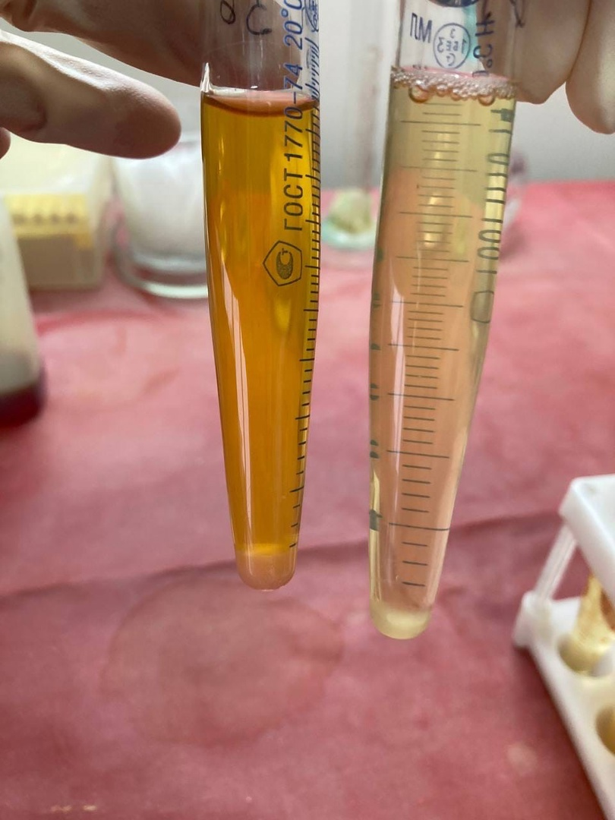
(Рисунок №7. Отцентрифугированная моча.)
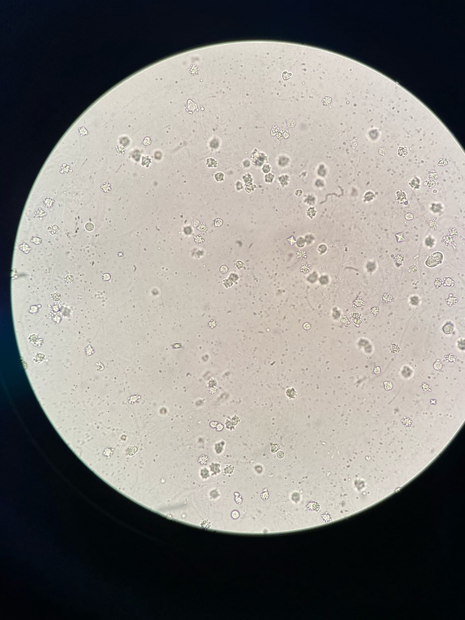
(Рисунок №8. Микроскопия препарата)
В процессе микроскопии были обнаружены лейкоциты (++) и оксалаты (+), а также бактерии (+). Полученные результаты передаются врачу, для постановления диагноза, а затем их получает пациент.
День №6: Исследование содержимого ЖКТ

13.12.2022. Исследование желчи.
Физические свойства желчи.
Количество:
- желчи порции А – 15-30 мл
- желчи порции В - 20-50 мл
- желчи порции С – вытекает, пока зонд находится в ДПК (обычно 20-25мл).
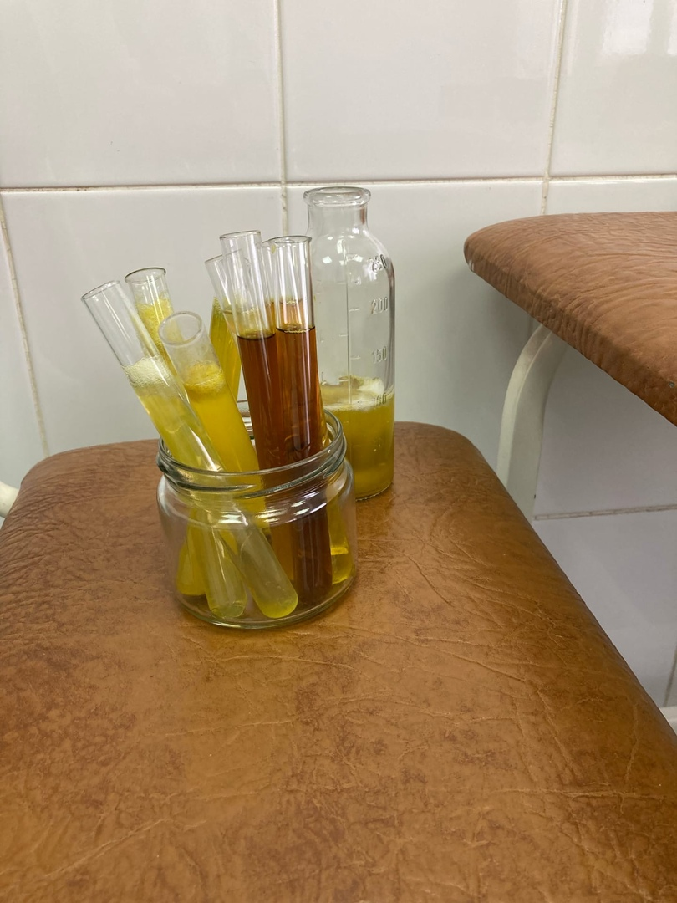
(Рисунок №9. Дуоденальное содержимое)
Цвет зависит от концентрации билирубина. У желчи порций А и С цвет золотисто-желтый, при этом у порции С - светлее. Желчь порции В имеет темно-оливковый или коричневый цвет.
Прозрачность желчи во всех порциях должна быть полная. При воспалительных заболеваниях желчь может становиться мутной. Помутнение желчи порции А с наличием хлопьев может указывать на дуоденит, порции В – на холецистит, порции С – на холангит (воспаление внутрипеченочных желчных протоков).
Консистенция желчи порций А и С – слегка вязкая, порции В – вязкая
Реакция желчи порции А – слабощелочная, порций В и С – щелочная
Относительная плотность желчи отражает концентрацию плотных веществ, в основном билирубина. Относительная плотность желчи порции А составляет 1,007-1,015, порции В- 1,016-1,032, порции С – 1,007-1,010.
Порции желчи А, В, С раздельно выливают в чашки Петри, помеченные соответствующим образом. Располагая чашки Петри попеременно на белом и черном фоне, с помощью глазной пипетки отбирают клочки, хлопья и другие образования, отличающиеся от общего фона.
Отобранный материал помещают на предметное стекло, накрывают покровным стеклом и микроскопируют под малым, а затем под большим увеличением микроскопа. Материал из каждой порции берут отдельной пипеткой. При фракционном зондировании готовят много препаратов для микроскопии.

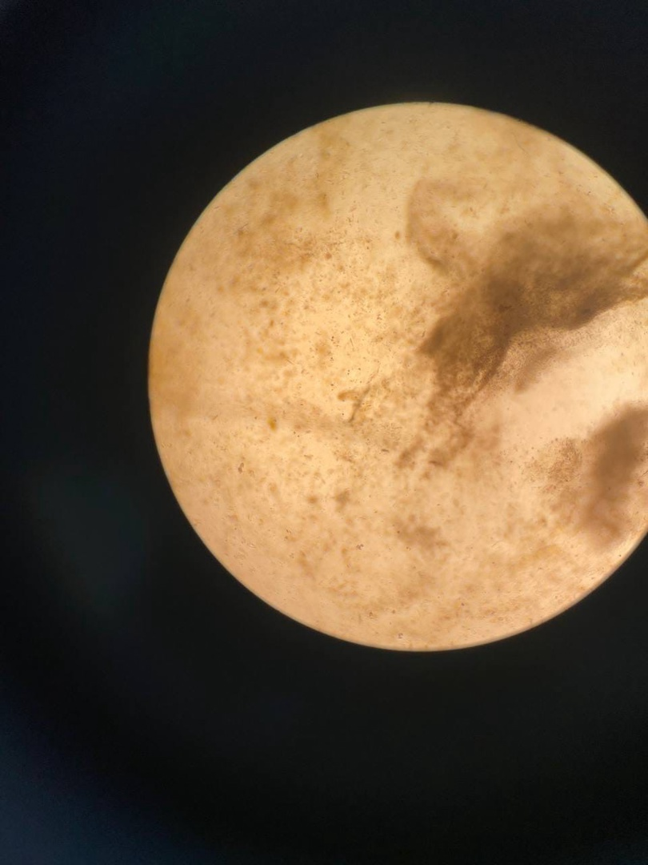
(Рисунок №10. Микроскопия нативного препарата желчи.)
Также в процессе исследования заполняется бланк с результатами физических свойств желчи, и микроскопии. В данном случае при микроскопии нативного препарата была обнаружена слизь хлопья. Результаты передаются врачу, для постановки диагноза, затем пациенту.

День №7: Исследование спинномозговой жидкости.

14.12.2022. Исследование СМЖ.
Цвет. В норме ликвор бесцветен, как вода. При патологии он может приобретать красный или желтый цвет. Красный цвет ЦСЖ зависит от наличия в ней крови, что может быть при свежих кровоизлияниях в субарахноидальное пространство, а также при случайном ранении сосудов во время пункции. Желтый цвет ликвора называется ксантохромия
Прозрачность. В норме ликвор абсолютно прозрачен.
Фибринозная пленка появляется при стоянии спинномозговой жидкости, содержащей очень большое количество фибриногена, что часто встречается при туберкулезных и гнойных менингитах.
Относительная плотность в норме составляет 1,003-1,008
Химическое исследование ликвора
По химическому составу спинномозговая жидкость напоминает сыворотку крови, но в ней значительно меньше белков и глюкозы, совсем нет холестерина, но зато больше хлоридов.
В норме содержание белка в ликворе составляет 0,2-0,3 г/л. Определение количества белка в ЦСЖ проводится теми же методами, что и в моче (по Робертсу-Стольникову, на ФЭКе с 6% сульфосалициловой кислотой). Значительное увеличение количества белка наблюдается при венозном застое в ЦНС (опухоли мозга), а также при гнойных и туберкулезных менингитах.
Белки спинномозговой жидкости состоят из двух основных фракций: альбуминов и глобулинов в соотношении 10:2 – 10:3. Содержание глюкозы в ликворе в норме составляет 2,7-4,4 ммоль/л; содержание хлоридов – 118-132 ммоль/л. При менингитах (как туберкулезных, так и гнойных) количество глюкозы и хлоридов в ЦСЖ падает.
Определение глобулинов осаждением с карболовой кислотой (реакция Панди)
Принцип: Реакция основана на осаждении глобулинов насыщенным раствором карболовой кислоты.
Реактив: насыщенный раствор карболовой кислоты. 100г карболовой кислоты растворяют в 1л воды, встряхивают и оставляют стоять вначале в термостате при 37˚С на 6-8 часов, а затем при комнатной температуре 7 дней. Сливают надосадочную жидкость, которая используется в качестве реактива.
Ход исследования: На часовое стекло или стекло с лункой, помещенное на черную бумагу, наливают 1мл реактива и по краю наслаивают 1-2 капли ликвора.
Оценка результатов: В случае положительного результата в месте соприкосновения реактива с ликвором образуется молочно-белое облачко, переходящее в муть. Для обозначения результатов пробы Панди пользуются системой четырех плюсов: слабая опалесценция 1+, заметная опалесценция 2+, умеренное помутнение 3+, значительное помутнение 4+.
Микроскопическое исследование ликвора
Микроскопическое исследование ЦСЖ предусматривает определение цитоза, то есть количества лейкоцитов в единице объема и дифференциацию клеточных элементов.
Подсчет цитоза производится аналогично счету клеток крови в счетной камере. Но поскольку клеток в ликворе значительно меньше, для их счета пользуются камерой большего объема – Фукса-Розенталя (емкость 3,2мкл). По этой же причине жидкость не разводят, а только добавляют к ней 1/10 объема краски для разрушения эритроцитов и подкрашивания клеточных ядер.
Унифицированный метод подсчета количества форменных элементов в ликворе
Принцип: Подсчитывают количество лейкоцитов в счетной камере Фукса-Розенталя после разрушения эритроцитов.
Реактив: 10% раствор уксусной кислоты, подкрашенный метиловым фиолетовым (ледяная уксусная кислота 5мл, вода до 50мл + метиловый фиолетовый 0,1мл).
Специальное оборудование: микроскоп, камера Фукса-Розенталя, смесители для подсчета лейкоцитов (меланжеры).
Ход исследования: В меланжер (смеситель) для лейкоцитов набирают раствор уксусной кислоты до метки «I», затем до метки «II» набирают ЦСЖ. Раствор уксусной кислоты разрушает эритроциты, а метиловый фиолетовый подкрашивает лейкоциты в синий цвет, что облегчает их подсчет. Встряхивают меланжер, перемешивая содержимое. Предварительно выпустив первую каплю, заполняют содержимым меланжера счетную камеру Фукса-Розенталя и считают лейкоциты по всей сетке (в 256 квадратах) при малом увеличении микроскопа (окуляр 15 Х, объектив 8Х).
Расчет количества лейкоцитов в 1мкл ведется по формуле:
Х = , где А – количество подсчитанных лейкоцитов в камере Фукса-Розенталя.
Примечание. При отсутствии смесителя допускается смешивание ликвора с реактивом на часовом стекле: 10 капель ликвора и 1 капля реактива. После тщательного перемешивания полученной смесью заполняют камеру.
Цитоз в норме: Содержание лейкоцитов в ЦСЖ, полученной при люмбальной пункции, в норме составляет 0-5 клеток в 1мкл, или 0-5·106/л. Цитоз ликвора из желудочков мозга 0-1/мкл. У детей цитоз выше, чем у взрослых. С возрастом он постепенно падает.
Клиническое значение: Увеличение количества клеточных элементов в ЦСЖ (плеоцитоз) наблюдается при воспалительных процессах мозговых оболочек и органических поражениях вещества мозга (опухоли, абсцесс, сифилис), а также при травмах, кровоизлияниях и др. Максимальный плеоцитоз – до 2000-5000·106/л бывает при гнойном менингите и абсцессе мозга.

День №8: Исследование жидкостей серозных полостей.

15.12.2022. Исследование выпотных жидкостей.

При патологических состояниях в серозных полостях могут накапливаться жидкости: экссудаты и транссудаты.
Транссудаты – это жидкости, которые появляются в серозных полостях в результате нарушения общего или местного кровообращения (при пороках сердца, циррозе печени, опухолях, передавливающих сосуды и т.д.)
Экссудаты появляются в полостях в результате воспалительных процессов (при воспалении брюшины – перитоните, воспалении плевры – плеврите, воспалении перикарда – перикардите).
Выпотные жидкости получают путем прокола – пункции полостей, которая проводится врачом в стерильных условиях.
Полученный при пункции материал собирают в сухую чистую посуду. Для предотвращения свертывания содержащегося в экссудатах фибриногена добавляют антикоагулянт (5% раствор цитрата натрия в соотношении 9:1 или гепарин) и сразу же исследуют.
Физические свойства экссудатов и транссудатов
Экссудаты могут иметь характер:
- серозный и серозно-фибринозный характер - выявляется при туберкулезных и ревматических плевритах, перитонитах
- серозно-гнойный и гнойный характер имеют экссудаты при гнойных перитонитах и плевритах
- гнилостный характер экссудатов встречается при гангрене легкого и кишечника
- геморрагический характер экссудатов бывает при злокачественных опухолях, геморрагических диатезах, травмах грудной и брюшной полости
- хилезные экссудаты возникают при разрыве крупных лимфатических сосудов, они содержат много жира и просветляются от добавления эфира со щелочью
- хилусоподобные экссудаты наблюдаются при хроническом воспалении серозных оболочек при туберкулезе, опухолях. При добавлении эфира со щелочью не просветляются.
Транссудаты всегда имеют серозный характер.
Цвет. Серозные экссудаты и транссудаты имеют бледно-желтый цвет; гнойные – желто-зеленый; гнилостные – бурый; геморрагические – красно-коричневый цвет. Хилезные и хилусоподобные экссудаты по цвету напоминают разбавленное молоко.
Прозрачность. Серозные экссудаты и транссудаты прозрачны или слегка опалесцируют. Остальные экссудаты мутные.
Консистенция выпотных жидкостей чаще всего жидкая. Гнойные и гнилостные экссудаты могут быть вязкими за счет большого количества клеточных элементов.
Запах у жидкостей из серозных полостей обычно отсутствует. Зловонный запах имеют только гнилостные экссудаты.
Относительная плотность у транссудатов составляет 1,006-1,012, то есть менее 1,015. Относительная плотность экссудатов превышает 1,015 и колеблется от 1,018 до 1,022. Относительная плотность выпотных жидкостей определяется урометром.
Химические свойства выпотных жидкостей
Проба Ривальта: используется для отличия транссудатов от экссудатов. Последние содержат вещество глобулиновой природы серомуцин, дающий положительную пробу Ривальта.
Определение количества белка: В выпотных жидкостях проводится теми же методами, что и в моче, но перед определением их разводят в 100 раз, так как они содержат большое количество белка.

Микроскопическое исследование

Нативный препарат дает возможность ориентировочно оценить количество клеточных элементов, их качественный состав и наличие опухолевых клеток.
Микроскопически в нативных препаратах можно обнаружить следующие клеточные элементы: эритроциты, лейкоциты, клетки мезотелия, опухолевые клетки. Помимо различных клеток, в нативных препаратах могут встречаться неклеточные элементы – детрит, капли жира, кристаллы холестерина и слизь.

День №9: Исследование отделяемого половых органов.

16.12.2022. Лабораторные исследования при венерических заболеваниях.

К венерическим заболеваниям (заболеваниям, передающимся половым путем ЗППП) в настоящее время относят:
- сифилис
- гонорею
- мягкий шанкр
- урогенитальный хламидиоз
- микоплазменные инфекции
- урогенитальный трихомониаз
- бактериальный вагиноз
- урогенитальный кандидоз
- урогенитальный герпес
- СПИД и др. – всего около 20 инфекций.
Сифилис – это инфекционное заболевание, склонное к хроническому рецидивирующему течению с характерной периодичностью клинических симптомов.
Источником заражения сифилисом является больной человек. Инфицирование происходит:
- преимущественно половым путем
- при бытовых контактах (поцелуях, укусах, кормлении грудью), а также при профессиональных контактах медицинского персонала (гинекологов, хирургов, патологоанатомов, лаборантов и др.)
- через плаценту (врожденный сифилис)
- редко - при переливаниях крови.

Лабораторная диагностика сифилиса представлена 2-мя группами методов:
- прямые методы обнаружения бледных спирохет (заражение животных, микроскопия в темном поле зрения, микроскопия окрашенных препаратов - по Бури, Романовскому). Микроскопическое обнаружение бледных спирохет проводят в отделяемом сифилидов, тканевой жидкости (серуме) из сифилидов и жидкости лимфоузлов, полученной при их пункции.
- непрямые серологические тесты для выявления антител к бледной трепонеме.
Гонорея
При гонорее, в отличие от сифилиса, поражение обычно ограничивается мочеполовыми органами.
Морфология гонококков: Это диплококки, обе половинки которых по форме похожи на кофейные зерна, сложенные вогнутыми сторонами друг к другу и разделенные узкой щелью. Для гонококков характерно внутриклеточное расположение, преимущественно в лейкоцитах в виде «пчелиного роя», но они могут находиться и вне клеток. Гонококки Грам –отрицательны.
Урогенитальный хламидиоз
Возбудители хламидиоза - хламидии (Chlamydia trachomatis) занимают промежуточное положение между вирусами и бактериями. Как вирусы, они имеют очень маленькие размеры и проходят через бактериальный фильтр, являются облигатными внутриклеточными паразитами и растут только на культурах тканей.
В отличие от вирусов они, как бактерии, имеют и ДНК, и РНК, клеточную стенку, рибосомы и гибнут от антибиотиков.
Урогенитальный трихомониаз
Урогенитальный трихомониаз – широко распространенное инфекционное воспалительное заболевание, вызываемое простейщими Trichomonas vaginalis.
Морфология трихомонад: Трихомонады относятся к простейшим, жгутиковым. Это паразиты грушевидной формы, у переднего полюса их видно ядро, похожее на сливовую косточку. Имеется 4 жгутика, аксостиль и ундулирующая мембрана, но при обычных способах окраски они, как правило, не различимы. Цитоплазма пенистая, окрашивается неравномерно.
В нативных препаратах трихомонады подвижны. Для них характерны толчкообразные движения.
Бактериальный вагиноз
Бактериальный вагиноз (старое название - гарднереллез) – это синдром, при котором нормальная микрофлора влагалища заменяется патологической. Таким образом, бактериальный вагиноз является дисбактериозом влагалища, для которого характерно появление дурно пахнущих выделений при минимальных воспалительных изменениях.
Лабораторная диагностика бактериальных вагинозов основана на выявлении «ключевых» клеток и положительном результате аминотеста. «Ключевые» клетки – это слущенные клетки плоского эпителия, покрытые большим количеством Грам-вариабельных палочек, преимущественно гарднерелл.
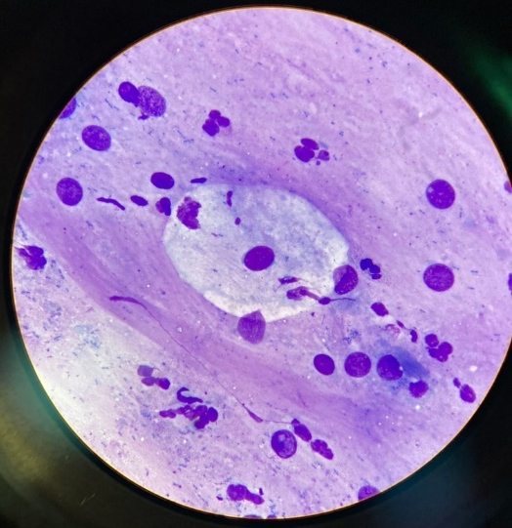
(Рисунок №11.Микроскопия гинекологического мазка.)
В процессе микроскопии были обнаружены: Грам+палчоки, лейкоциты, эпителиальная клетка.

День №11: Исследование мокроты.
19.12.2022. Определение общих свойств и характера мокроты
Мокрота – это патологическое отделяемое легких и дыхательных путей. У здоровых людей мокрота не выделяется.

Общие свойства мокроты

Характер мокроты определяется ее составом.
Слизистая мокрота состоит из слизи, выделяется при острых бронхитах, ОРЗ, бронхиальной астме.

Слизисто-гнойная и гнойно-слизистая мокрота состоит из слизи и гноя в разных соотношениях. Гной содержится в слизисто-гнойной мокроте в виде комочков или прожилок. Слизь в мокроте гнойно-слизистого характера имеет вид тяжей. Слизисто-гнойная и гнойно-слизистая мокрота может выделяться при хронических бронхитах, трахеитах, бронхопневмонии.
Гнойная мокрота бывает при прорыве абсцесса легкого в просвет бронха.
Кровяная мокрота бывает при легочных кровотечениях при туберкулезе и раке легких, ранениях. «Ржавая» мокрота характерна для начального периода крупозной пневмонии.
Слизисто-гнойная-кровянистая мокрота содержит слизь, гной и кровь в разных пропорциях. Встречается при бронхоэктатической болезни, туберкулезе и раке легкого. При раке легких в стадии распада мокрота может иметь вид «малинового желе», где равномерно перемешаны все компоненты.
Серозная мокрота представляет собой плазму крови, пропотевшую в полость бронхов при застое крови в малом круге кровообращения. Появляется при отеке легких, отравлениях БОВ.

Цвет мокроты .Зависит от ее характера и вдыхаемых частиц.
Слизистая мокрота бесцветная, прозрачная, стекловидная.
Слизисто-гнойная мокрота - стекловидная с гнойными комочками.
Гнойно-слизистая - желтовато-зеленоватого цвета с прожилками стекловидной слизи.
Гнойная мокрота имеет желто-зеленый цвет
Кровяная мокрота – красного цвета.
Слизисто-гнойно-кровянистая мокрота в зависимости от преобладающего компонента может быть стекловидной с красным или желто-зеленым оттенком.
Серозная мокрота имеет желтоватый цвет, прозрачная, с опалесценцией.
У работников мелькомбинатов мокрота всегда белая, у шахтеров – черная.

Консистенция
Может быть вязкой, густой и жидкой.
Вязкость мокроте придает находящаяся в ней слизь. Мокрота вязкой консистенции выделяется при бронхитах, бронхопневмонии, бронхиальной астме

Количество мокроты
Может быть разным. Скудное количество мокроты выделяется при воспалительных заболеваниях дыхательных путей – острых бронхитах, трахеитах, а также при бронхиальной астме.
Обильное количество – до 0,5-2л в сутки характерно для наличия в легких полостей (абсцесс, бронхоэктатическая болезнь), а также при отеке легких.

Слоистость
Гнойная мокрота при отстаивании образует 2 слоя – слой плазмы и гноя.
Трехслойная мокрота (гной, плазма, слизь) бывает при бронхо-эктатической болезни и кавернозном туберкулезе легких.

Запах
Свежевыделенная мокрота обычно запаха не имеет.

Видимые на глаз включения
- Спирали Куршмана – беловатые, прозрачные, штопорообразно извитые образования, резко отграниченные от остальной массы. Встречаются при бронхиальной астме.
- Чечевицы (рисовидные тельца, линзы Коха) – плотные образования желтовато-зеленоватого цвета, творожистой консистенции характерны для кавернозного туберкулеза легких.
- Гнойные пробки Дитриха – комочки белого или желтоватого цвета величиной с булавочную головку со зловонным запахом. Выявляются в мокроте при бронхоэктатической болезни, абсцессе и гангрене легких.
- Фибринозные пленки – древовидные образования беловато-красноватого цвета длиной до 10-15см. Обнаруживаются при фибринозных бронхитах, реже – при крупозной пневмонии.
Окраска по Циль-Нильсену:
Принцип метода: основан на способности различных микроорганизмов оставаться окрашенными после воздействия спирто- и кислотосодержащими реагентами.
Реактивы:
- Насыщенный спиртовой раствор фуксина.
- Рабочий раствор фенола - 5% водный раствор.
- Рабочий раствор карболового фуксина.
- Обесцвечивающий раствор солянокислого спирта
- Рабочий раствор метиленового синего (растворить 0,3г хлорида метиленового синего в 100мл дистиллированной воды).
Ход окраски:
- Поместить на фиксированный мазок (на воздухе) полоску фильтровальной бумаги;
- Нанести несколько капель (3-4) раствора фуксина так, чтобы он покрыл всю полоску фильтровальной бумаги;
- Нагреть препарат над пламенем горелки до появления лёгкого облачка паров, не допуская закипания краски и подсыхания бумаги;
- Охладить мазок до комнатной температуры;
- Удалить фильтровальную бумагу;
- Сполоснуть проточной водой в течении 30 секунд;

- Дифференцировать рабочим раствором солянокислого спирта до полного визуального обесцвечивание 1-2 минуты;
- Обесцветить мазок раствором фенола в течении 3-5 секунд до желтоватого оттенка мазка;
- Смыть реагент проточной водой 10 секунд;
- Поместить мазок в раствор метиленового синего на 1-2 минуты;
- Промыть в проточной воде 1 минуту;
- Высушить;
- Микроскопировать с масляной иммерсией в световом микроскопе.
Оценка результатов микроскопического исследования на КУМ при окраске по Цилю-Нильсену:
Результат исследования | Минимальное число полей зрения (п/з), обязательных для просмотра | Форма записи результата | Интерпретация результата исследования
КУМ не обнаружены в 300 п/з | 300 | ОТР | Отрицательный
1-2 КУМ в 300 п/з | 300 | Рекомендуется повторить исследование | Результат не оценивается
1-9 КУМ в 100 п/з | 100 | «____» КУМ в 100 п/з * | Положительный
10-99 КУМ в 100 п/з | 100 | 1+ | Положительный
1-10 КУМ в 1 п/з | 50 | 2+ | Положительный
Более 10 КУМ в 1 п/з | 20 | 3+ | Положительный

* Точное число - единичные КУМ в препарате;
1+ - единичные КУМ в поле зрения;
2+ - умеренное количество КУМ;
3+ - значительное количество КУМ.

День №12: Исследования при грибковых заболеваниях.

20.12.2022. Лабораторная диагностика при грибковых заболеваниях.

Возбудителями грибковых заболеваний – микозов – являются паразитические грибы, в основном нитчатые. Грибы относятся к низшим растениям, состоящим из нитей мицелия и спор, с помощью которых они размножаются.
Заражение патогенными грибами происходит при:
- контакте с больным человеком
- контакте с больными животными (кошки, собаки и др.)
- через предметы обихода (головные уборы, расчески, мочалки, белье и т.д.)

ТБ при работе в микологической лаборатории.

Микологическое отделение, как правило, входит в состав бактериологической лаборатории. Микологические исследования должны проводиться в помещениях с вытяжной вентиляцией, так как грибы являются сильными аллергенами. Посуду с патологическим материалом следует ставить на противни. Посевы производить только над ванночками, так как чешуйки, волосы и споры грибов могут попасть на стол. При работе с патологическим материалом необходимо соблюдать все меры предосторожности, принятые в бактериологической лаборатории.
В конце рабочего дня упаковочный материал, фильтровальную бумагу, сухой мусор сжигают. Загрязненные пипетки и предметные стёкла помещают в 10% раствор хлорамина на 1 час, затем кипятят. Культуры грибов убивают автоклавированием при 120ºС в течение 30 минут или кипячением в течение 1 часа.
Взятие материала для исследования при грибковых поражениях

При грибковых заболеваниях для микроскопического исследования используют волосы, чешуйки кожи, ногти, при глубоких микозах - отделяемое язв, мокроту, желудочный сок, мочу, кал и т.д.
Для анализа необходимо выбирать заведомо патологический или подозрительный материал. С пролеченных участков материал брать не следует.
При поражении кожи чешуйки, покрышки пузырьков соскабливают скальпелем или скарификатором с периферических участков очага поражения, так как там обычно процесс активнее.
При поражении волосистой части головы внимательно осматривают всю голову, обязательно на свету, лучше в проходящем свете. В участках облысения, поражения кожи подрывают чешуйки и захватывают их вместе с пораженным волосом при помощи специального эпиляционного пинцета. При этом за волос тянуть не следует, так как он может обломиться. При наличии нескольких мест поражения материал берут с каждого.
При поражении ногтей производят соскабливание чешуек с поверхности и срезают пластинки из более глубоких слоев ногтя при помощи острой бритвы или скальпеля.
Волосы, чешуйки кожи, ногти, взятые для исследования, помещают в двойные пакеты из черной бумаги, на которых подписывают ФИО обследуемого, материал для исследования (волосы, ногти и т.д.), дату и место взятия материала, предполагаемый диагноз. Материал рекомендуется брать в достаточном количестве, чтобы в случае необходимости можно было провести повторное исследование.

Полученный материал подвергают специальной обработке для растворения клеток эпидермиса и просветления пигмента волос, что облегчает обнаружение элементов грибков.
Волосы, чешуйки кожи помещают на предметное стекло, наносят на них 1-2 капли 30% раствора KOH и подогревают над пламенем спиртовки до появления на периферии капли нежного белого ободка, состоящего из кристаллов щелочи. До кипения не доводить! После прогревания препарат накрывают покровным стеклом, оставляют на 5-10 минут и микроскопируют вначале под малым, а затем под большим увеличением микроскопа с опущенным конденсором.
Гной, мокроту, осадок мочи и т.д. микроскопируют после добавления 1 капли 10% KOH без подогрева или (лучше) к исследуемому материалу добавляют 2 капли 10% раствора сульфида натрия и через 1-2 минуты – еще 1 каплю того же раствора. Накрывают покровным стеклом и микроскопируют.
Ногти и чешуйки со стоп, подошв трудно поддаются растворению щелочью, поэтому их заливают 30% KOH на 1 сутки, или выдерживают в термостате при 37ºС в 10% растворе щелочи в течение 10-12 часов. Можно использовать метод обогащения (метод Черногубова): исследуемый материал заливают 4-5мл 30% KOH и кипятят на водяной бане до полного растворения роговых чешуек, затем центрифугируют 15 минут при 1000об/мин и надосадочную жидкость сливают. Осадок микроскопируют вначале под малым, а затем под большим увеличением микроскопа с опущенным конденсором.
Основой диагностики грибковых заболеваний является микроскопическое исследование препаратов, приготовленных из пораженных участков кожи и ногтей. Однако микроскопическая картина при разных видах микозов сходная: в кожных чешуйках и ногтях видны споры грибков и ветвистый септированный мицелий диаметром 4-7мкм. Поэтому род и вид гриба в большинстве случаев не может быть определен по микроскопической картине в кожной чешуйке или в соскобе с ногтя. Для идентификации возбудителя проводят посевы на питательные среды, чаще всего на среду Сабуро.
2. Текстовой отчет
- Умения, которыми хорошо овладел в ходе практики: организация
рабочего места, определение физических и химических свойств
биологического материала, микрокопирование нативного препарата,
работа на ФЭКе, центрифуге. Производила утилизацию отработанного
материала.
- Самостоятельная работа: определение физических и химических свойств
мочи, желчи, мокроты. Микроскопия нативного препарата мочи, желчи,
гинекологического мазка и окрашенного мазка мокроты. Заполнение
журнала с результатами исследования.
- Помощь оказана со стороны методических и непосредственных руководителей: помощь оказывалась каждый день, в момент
прохождения производственной практики по ОКИ
- Замечания и предложения по прохождению практики:
Замечаний и предложений нет.
Общий руководитель практики ________________ ____________________
(подпись) (ФИО)

М.П.организации
9. ХАРАКТЕРИСТИКА
Донгак Анай-кыс Хеймер-ооловна
ФИО
обучающийся (ая) на 3 курсе по специальности 31.02.03 Лабораторная диагностика успешно прошел (ла) производственную практику по
МДК 01.01. Теория и практика лабораторных общеклинических исследований
в объеме___72___ часа с «9» декабря 2022 г. по «22» декабря 2022 г.
в организации КГБУЗ «Красноярский краевой наркологический диспансер»
За время прохождения практики:
№ ОК/ПК | Критерии оценки | Оценка (да или нет)
ОК.1 | Демонстрирует заинтересованность профессией
ОК. 2 | Регулярное ведение дневника и выполнение всех видов работ, предусмотренных программой практики.
ПК.1.1 | При общении с пациентами проявляет уважение, корректность т.д.
ПК1.2 | Проводит исследование биологического материала в соответствии с методикой, применяет теоретические знания для проведения исследований.
ПК1.3 | Грамотно и аккуратно проводит регистрацию проведенных исследований биологического материала.
ПК1.4 | Проводит дезинфекцию, стерилизацию и утилизацию отработанного материала в соответствии с регламентирующими приказами.
ОК.6 | Относится к медицинскому персоналу и пациентам уважительно, отзывчиво, внимательно. Отношение к окружающим бесконфликтное.
ОК 7 | Проявляет самостоятельность в работе, целеустремленность, организаторские способности.
ОК 9 | Способен освоить новое оборудование или методику (при ее замене).
ОК 10 | Демонстрирует толерантное отношение к представителям иных культур, народов, религий.
ОК.12 | Оказывает первую медицинскую помощь при порезах рук, попадании кислот ; щелочей; биологических жидкостей на кожу.
ОК.13 | Аккуратно в соответствии с требованиями организовывает рабочее место
ОК14 | Соблюдает санитарно-гигиенический режим, правила ОТ и противопожарной безопасности. Отсутствие вредных привычек. Участвует в мероприятиях по профилактике профессиональных заболеваний

«____»___________20__ г.

Подпись непосредственного руководителя практики
_______________/ФИО, должность
Подпись общего руководителя практики

_____________/ФИО, должность

Аттестационный лист производственной практики
Студент (Фамилия И.О.) Донгак Анай-кыс Хеймер-ооловна
Обучающийся на курсе 3 по специальности 31.02.03 «Лабораторная диагностика»
при прохождении производственной практики по
ПМ (01) Проведение лабораторных общеклинических исследований МДК (01)Теория и практика лабораторных общеклинических исследований
С 09.12. 2022г. по 22.12. 2022г. в объеме 72 часов
в организации КГБУЗ «Красноярский краевой наркологический диспансер»______
освоил общие компетенции (перечень ОК)_ОК 1- ОК 14
_______________________________________________________________
освоил профессиональные компетенции (перечень ПК, соответствующего МДК) ПК1.1 , ПК 1.2, ПК 1.3, ПК 1.4.

№ п/п | Этапы аттестации производственной практики | Оценка
 | Оценка общего руководителя производственной практики
 | Дневник практики
 | История болезни/ индивидуальное задание
 | Дифференцированный зачет
 | Итоговая оценка по производственной практике

Дата _______________ Ф.И.О. _______________
(подпись общего руководителя производственной практики от организации)
МП организации

Дата методический руководитель _________Ф.И.О Букатова Е.Н.
(подпись)
МП учебного отдела

